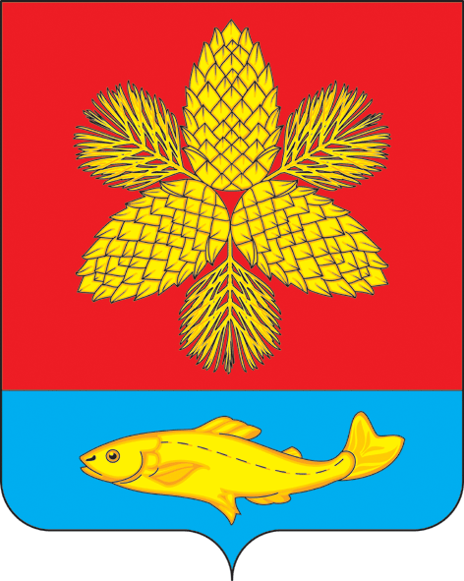

АДМИНИСТРАЦИЯ
ШКОТОВСКОГО МУНИЦИПАЛЬНОГО РАЙОНА ПРИМОРСКОГО КРАЯ

П О С Т А Н О В Л Е Н И Е

10.06.2016 г. г. Большой Камень N 173-НПА

Об утверждении административного регламента предоставления муниципальной услуги «Прием заявлений и постановка на учет детей в целях зачисления в муниципальные образовательные организации, реализующие основные образовательные программы дошкольного образования»

В целях приведения административных регламентов предоставления муниципальных услуг в соответствие с Федеральным законом от 27.07.2010 г. N 210-ФЗ «Об организации предоставления государственных и муниципальных услуг», на основании постановления администрации Шкотовского муниципального района от 23.04.2012 г. № 526 «О приведении административных регламентов по социально-значимым муниципальным услугам в соответствие с типовыми регламентами» администрация Шкотовского муниципального района

ПОСТАНОВЛЯЕТ:

- Утвердить прилагаемый административный регламент предоставления муниципальной услуги «Прием заявлений и постановка на учет детей в целях зачисления в муниципальные образовательные организации, реализующие основные образовательные программы дошкольного образования» (далее – Регламент) (приложение).
- Признать утратившим силу постановление администрации Шкотовского муниципального района от 19.04.2013 г. № 846-нпа «Об утверждении административных регламентов предоставления муниципальной услуги «Прием заявлений о зачислении в муниципальные образовательные учреждения, реализующие основную образовательную программу дошкольного образования (детские сады), а также постановка на соответствующий учет» и о внесении изменений в постановление администрации Шкотовского муниципального района от 24.12.2010 г. №1836 «Об утверждении административных регламентов».
- Муниципальному казенному учреждению «Управление образованием» Шкотовского муниципального района (Тарасенко):
  - Довести настоящее постановление до сведения работников муниципального казенного учреждения Управление образованием» Шкотовского муниципального района, руководителей и сотрудников подведомственных бюджетных дошкольных общеобразовательных учреждений.
  - Обеспечить контроль за соблюдением работниками муниципального казенного учреждения «Управление образованием» Шкотовского муниципального района и бюджетными общеобразовательными дошкольными учреждениями требований, установленных Регламентом.
- Управлению делами администрации Шкотовского муниципального района (Шевченко) опубликовать настоящее постановление в средствах массовой информации.
- Контроль за исполнением настоящего постановления возложить на первого заместителя главы администрации Шкотовского муниципального района Т.А.Шестопалову.

Глава администрации В.И. Михайлов

